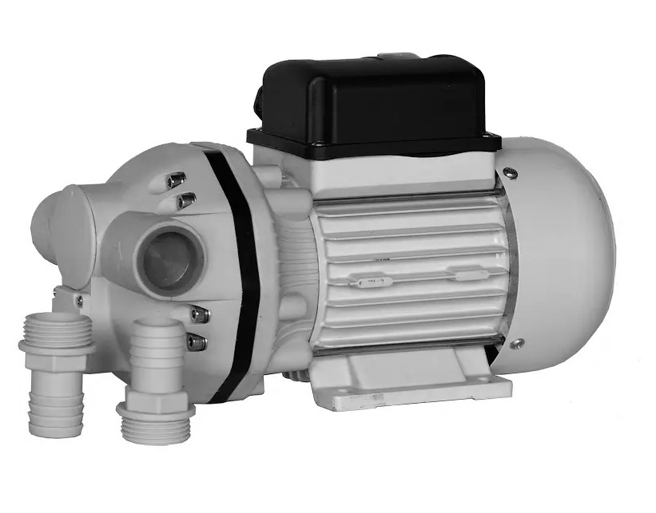
МЕМБРАННИЙ НАСОС

БЕНЗА СЕРІЇ НМ

БЕНЗА НМ 12-40
БЕНЗА НМ 230-40

ІНСТРУКЦІЯ З ЕКСПЛУАТАЦІЇ

1. ЗАГАЛЬНИЙ ОПИС
Насоси БЕНЗА серії НМ – самовсмоктувальні насоси мембранного типу, призначені для перекачування AdBlue (32.5% розчину сечовини).
Доступні у двох модифікаціях – з напругою живлення 12В або 230В.
Насос може використовуватися як окрема одиниця або у складі заправних колонок та модулів.

2. ТЕХНІЧНІ ХАРАКТЕРИСТИКИ
Модель БЕНЗА НМ 12-40
Продуктивність: 40 л/хв
Робоча речовина: AdBlue (32.5% розчин сечовини), вода
Тиск на виході: 3,5 Бара
Напруга живлення: 12 В
Струм: 16А
Робоча температура: -20°С / +50°С
Макс. час безперервної роботи: 20 хв
Ступінь вологозахищеності: IP55
Рівень шуму: 75 дБ
Вхідний/вихідний отвір: 1" BSP

Модель БЕНЗА НМ 230-40
Продуктивність: 40 л/хв
Робоча речовина: AdBlue (32.5% розчин сечовини), вода
Тиск на виході: 3,5 Бара
Напруга живлення: 230 В
Струм: 2А
Робоча температура: -20°С / +50°С
Макс. час безперервної роботи: 20 хв
Ступінь вологозахищеності: IP55
Рівень шуму: 75 дБ
Вхідний/вихідний отвір: 1" BSP

3. ПІДКЛЮЧЕННЯ ТА ЕКСПЛУАТАЦІЯ

Встановлення насосу не потребує спеціальних навичок - корпус обладнаний зручним монтажним майданчиком для надійного фіксації на монтажній панелі за допомогою гвинтів.

Під'єднання всмоктувального та напірного рукавів здійснюється за допомогою різьбових штуцерів з різьбленням розмірністю 1" BSP (входять до комплекту постачання).

При розміщенні насосу слід прагнути до максимально можливого скорочення всмоктувальної магістралі, щоб скоротити час та ефективність самовсмоктування.

УВАГА! Перед запуском переконайтеся у тому, що напруга мережі відповідає насосу, а кабель живлення має заземлення.

Після першого запуску насосу слід забезпечити спостереження за його роботою та контроль на предмет перегрівання тощо. У разі виявлення відхилень припинити експлуатацію до виявлення та усунення причин несправності.

УВАГА! Максимальний час безперервної роботи насоса – 20 хвилин. Не допускайте перегрівання насосу та давайте час на його охолодження між запусками.

Якщо на напірній магістралі використовується роздавальний кран – намагайтеся не допускати ввімкнення насоса з перекритим краном.

4. СУМІСНІСТЬ ІЗ РІДИНАМИ

Насоси БЕНЗА серії НМ спеціально розроблені для роботи з AdBlue (32.5% розчин сечовини) та допускають перекачування води та розчинів на водній основі. Використання їх для роботи з дизельним пальним, гасом та бензином забороняється.

5. ТЕХНІЧНЕ ОБСЛУГОВУВАННЯ

Насоси серії НМ мають просту конструкцію та відрізняються довговічністю. Слідкуйте за роботою та технічним станом насосу. У разі виявлення відхилень у роботі зупиніть обладнання, знайдіть та при можливості усуньте несправність.

Перевіряйте стан напірних і всмоктувальних шлангів та роздавальних кранів. Поганий стан шлангів та роздавального обладнання потенційно може завдати шкоди навколишньому середовищу.

6. РЕМОНТ

Ремонт проводити тільки в авторизованих ремонтних майстернях. Насоси перед відправленням на ремонт необхідно почистити й висушити.

Якщо помилково насос використовувався з несумісними речовинами – ретельно промийте його від залишків рідини і додайте коментар з описом тих рідин, які перекачувалися через насос. Насоси, для яких не будуть виконані вищеописані вимоги, не будуть прийняті ні ремонтними майстернями, ні заводом.

7. ГАРАНТІЯ

Строк гарантійного обслуговування складає 12 місяців з дати продажу, що вказана у товарному чеку та в цій інструкції в розділі "Відмітки про продаж".
Гарантійне обслуговування передбачає ремонт та заміну несправних деталей або заміну виробу на новий, якщо виріб або його деталі вийшли з ладу з вини виробника.
Гарантія не розповсюджується на випадки:

- неправильної експлуатації виробу з порушенням даної інструкції;
- пошкодження мембрани твердими механічними домішками;
- перепадів у електромережі користувача, що призвели до виходу з ладу електродвигуна;
- використання із забороненими рідинами.

Компанія виробник залишає за собою право на зміну характеристик продуктів і документації без попередження.

8. ВІДМІТКИ ПРО ПРОДАЖ

Висловлюємо свою вдячність за Ваш вибір. Ми гарантуємо надійну роботу виробу за умови дотримання технічних вимог, зазначених в інструкції з експлуатації. При покупці переконливо просимо Вас перевірити зовнішній вигляд та комплектність виробу, а також правильність заповнення гарантійного талону.

Виріб: ____________________________________

Дата продажу: _____________________________

Назва та адреса фірми-продавця: ________________________________________________________ _____________________________________________________________________________________

Печатка продавця

